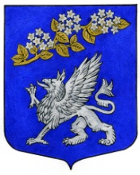

ГЛАВА
ВНУТРИГОРОДСКОГО МУНИЦИПАЛЬНОГО ОБРАЗОВАНИЯ
ГОРОДА ФЕДЕРАЛЬНОГО ЗНАЧЕНИЯ САНКТ-ПЕТЕРБУРГА
МУНИЦИПАЛЬНЫЙ ОКРУГ ПРАВОБЕРЕЖНЫЙ

ПОСТАНОВЛЕНИЕ
14 января 2025 г. № 1
О признании утратившим силу постановления главы муниципального образования

В соответствии с п.1.4. Положения о Комиссии по противодействию коррупции в органах местного самоуправления МО Правобережный, утвержденного решением муниципального совета от 10.03.2016 № 15
ПОСТАНОВЛЯЮ:

- Признать утратившим силу постановление главы муниципального образования от 11.01.2022 № 1 «О создании комиссии по противодействию коррупции в органах местного самоуправления внутригородского муниципального образования города федерального значения Санкт-Петербурга муниципальный округ Правобережный».

- Настоящее постановление вступает в силу с момента его подписания.

Глава муниципального образования,
исполняющий полномочия председателя
муниципального совета Н.Н. Беляев

